AKTUÁLIS HÍREINK

A máriapócsi gyermekbúcsúra kiírt rajzpályázaton részt vett gyerekek közül egyházközségünkből a Seszták Veronika, Seszták Lilla, Seszták Anna trió 2. helyezést ért el; Gulyás László dicséretet kapott. Gratulálunk!

Szokott imaszándékaink időpontjai a hónapban: lelki- és szeretetválsággal küzdő családjainkért június 1-jén, az áldott állapotban lévő édesanyákért 2-án, Rózsafüzér Társulatunkért 3-án ajánlottuk fel a Szent Liturgiát.

Jún. 1-jén, Mennybemenetel előestéjén az alkonyati zsolozsmát együtt imádkoztuk a papnövendékekkel és a hittanár szakos főiskolai hallgatókkal, este pedig vendégül láttuk őket a parókián. Köszönet mindazoknak, akik részt vettek a vecsernyén, ill. hozzájárultak vendégeink ellátásához.

E havi ünnepeink: június 2. Urunk Mennybemenetele – június 12-13. Pünkösd. A Szentlélek eljövetele – június 24. Keresztelő Szent János születése – június 29. Szent Péter és Pál főapostolok. Június 29-én a Szent Liturgiát a Péter-Pál ünnepének előestéjén elhunyt egykori első parókusunkért, Vaszkun György atyáért ajánljuk fel.

Immár hagyományosan Logi-Tábor lesz parókiánkon óvodások és kisiskolások számára két turnusban, június 27 – július 1., illetve július 4 – 8. között. Jelentkezés és felvilágosítás a tábor vezetőjénél, Imre Lászlóné Katinál, 06-30/45-50-220.

A fonyódligeti Görögtűz Táborba készülő családok, gyerekek számára a részvételi díj második felének befizetési határideje július 3. Az adatok egyeztetése és az utazás pontosítása miatt is mielőbb keressék a parókust. (A félreértések elkerülése érdekében /meg a parókus atya feledékenysége miatt/ írásban kérjük az adatokat; a legpraktikusabb az e-mail – mert „verba volant, scripta manent” /„a szó elszáll, az írás megmarad”/.)

Pünkösd vasárnapjától a szeptemberi búcsúünnepünkig, tehát a nyári hónapokban 9 órakor kezdődik majd a vasárnapi Liturgiánk. A reggeli zsolozsmát előtte 8 órától végezzük. Szeptemberben térünk majd vissza a fél órával későbbi kezdéshez.

Június 15-én esperesi látogatás lesz egyházközségünkben. Ez az évi egy alkalommal zajló vizitáció tulajdonképpen a parókus munkájának, az egyházközség lelki életének, de egyúttal adminisztrációjának és gazdálkodásának az ellenőrzése is. A látogatásra az esperes és a kerületi jegyző érkezik, és a parókuson kívül a világi elnök és a pénztáros kap meghívást a megbeszélésre.

* * *
Görög Katolikus Parókia, 4400 Nyíregyháza, Legyező u. 3.
www.kertvarosigorogok.hu
Tel. 42/341-257; 30/415-50-92; E-mail: obbagyl@upcmail.hu
Felelős kiadó: Dr. Obbágy László parókus
A KERTVÁROSI GÖRÖGKATOLIKUS
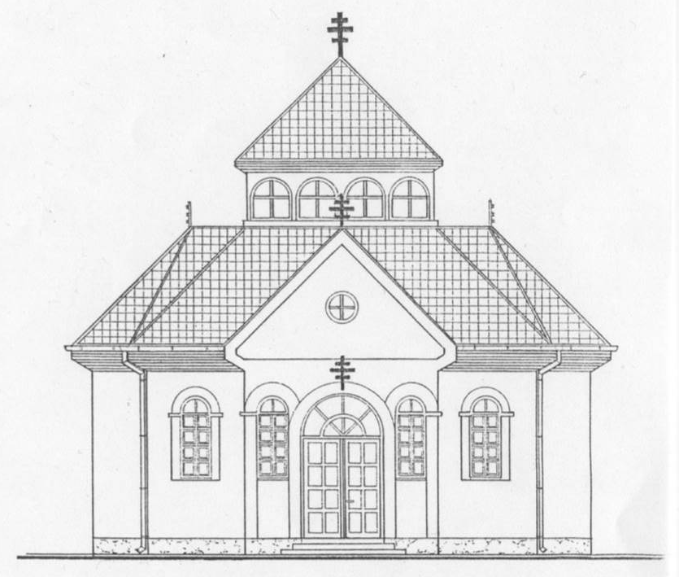
EGYHÁZKÖZSÉG ÉRTESÍTŐJE
LEGYEZŐ
2011. JÚNIUS / PÜNKÖSD

ÚJ IKONJAINK

Pünkösd után azonnal, már az ünnep utáni kedden elkezdődnek a munkálatok templomunkban, és bízvást reméljük, hogy Mindenszentek vasárnapjára felkerülnek templomunk falára a hat ószövetségi előképet rejtő és nyolc újszövetségi jelenetet ábrázoló új ikonjaink. Köszönet mindazoknak, akik adományaikkal segítették, hogy a kertvárosi istenháza áldozataink révén is még inkább az Úr dicsőségének hajléka és az itt imádkozók lelki oázisa legyen. A teljes összegünk nincs még meg a képekre, ezért minden segítséget örömmel fogadunk.

EGYHÁZKÖZSÉGI KIRÁNDULÁSUNK…

…idei célpontja hazánk dél-keleti régiója. Időpont: aug. 5-7. A tervezett útvonal: Gyula, Arad, Makó, Szeged, Szentes, Szarvas. Szállás Szegeden. Megbeszélés alapján a programba bevehető egy fürdőzés, valamint Ópusztaszer meglátogatása is. A részvételi díj (útiköltség + 2 szállás, 2 vacsora, 2 reggeli, 2 ebéd) előreláthatólag 18.000 Ft. Nyugdíjasoknak 1.000, diákoknak 2.000 Ft kedvezmény. Ha egy családból szülők és gyerekek is jönnek, a szülők is 1.000 Ft kedvezményben részesülnek. – Jelentkezés 10.000 Ft előleg befizetésével, július 3-ig.

2012.: ZARÁNDOKLAT RÓMÁBA

2012-ben lesz száz éve, hogy X. Piusz pápa megalapította egyházmegyénket. Ennek örömére 2012. júl. 1-6. között egyházmegyei zarándoklatra kerül sor Rómába. E közös zarándoklathoz csatlakozva szervezzük meg egyházközségi utazásunkat. Pontos kalkulációt még nem lehet készíteni, de 100.000 Ft körüli összegre kell számítaniuk azoknak, akik a zarándoklaton szeretnének részt venni.
Aki szeretne részt venni a zarándoklaton, július 3-ig jelezzen vissza. Befizetést egyelőre nem kérünk, de az igényeket látni szeretnénk, hogy tudjuk, milyen létszámban gondolkodjunk. Kérjük, az utazás módozatát is jelöljék be.
Egyházközségünk 2007. évi római zarándoklata mindnyájunk számára életre szóló élményt jelentett. Parókusként azt tudom ígérni, hogy 2012-ben is mindent elkövetek azért, hogy emlékezetes zarándoklatban legyen részünk.
A fejsze a fák – és krisztusi életünk – gyökerén

Június 24. Keresztelő János születésének ünnepe

Kedves barátom, a Rózsák terei templom sekrestyése egy karácsonyfa-fara-gás után kinn felejtette a fejszét az ambónon. Én meg Liturgia közben, a nagy bemenet alatt megbotlottam benne... Keresztelő János üzenetére figyelve most tudatosan szeretnék megbotlani az Előhírnök fejszéjében.

Mert bizony a Keresztelő figyelmeztetését nem engedhetjük el a fülünk mellett. „A fejsze már a fák gyökerén... Kivágnak minden fát, mely jó gyümölcsöt nem terem.” Az Előkövet, János nem erdész, nem kertész. Felszólítása nem az erdők rengetegét gondozóknak, nem a gyümölcsösöket telepítőknek szól. Az őt körülvevő, szigorú szavaiban az igazságra szomjazó, életüket jobbítani szándékozó embereket szólítja meg, hogy folyamatos megtérésre, gyümölcsöző életre hívja őket. Annak tudatosítására, hogy hitünkkel sohasem „készen vagyunk”, hanem „készek vagyunk”; azaz: készségesek vagyunk gyarlóságainkat folyton faragni, s Istent és embert mind jobban szeretni. Ezt bizony csak kimondani könnyű. Lelki életünk viszontagságai igazolják József Attila favágóját: „Tövit töröm s a gallya jut...”

A fejsze kemény szerszám: vág, hasít, farag. Akár jelképe lehetne széthasogatott, fejsze-faragta, szenvedésekkel, vágásokkal-hegekkel tűzdelt életünknek is. Bizalmam töretlen mégis, s ennek egyetlen oka van: akinek János saruszíját sem méltó megoldani, Őt, a Názáretit előbb érte el a fejsze. „Kivágatik az élők földjéről” – mondja róla évszázadokkal előbb a próféta. A mi irgalmas és emberszerető Istenünk Jézus Krisztusban elvállalta ezt a széthasított, megosztott világot s a fejsze-vagdosta, keresztekkel teli emberi életet. Kétezer éve kivágtak egy fát és keresztté faragták, de épp ezen a kivágott fán gyökerezik újra az életünk, az Ő kivégzett, kivágott élete árán.

A próféta szava ma is elhangzik minden liturgia előkészületében, a proszko-mídiában, amikor kivágja a pap a kenyér pecsétjét, amikor „föláldoztatik az Isten Báránya, a világ élete és üdvösségéért.” Naponta megtapasztalt bizonyosságom hát az Isten irgalma. De a Keresztelő sürgető üzenete is, amit a lukácsi példázat csak felerősít: A példabeszédbeli gazda már három éve hiába keres termést a fügefán. „Vágd ki!” – mondja vincellérjének. De a fa megmenekül a fejsze élétől. „Körülásom, megtrágyázom”, azaz: elkövetek érte mindent, új esélyt kap, hogy teremjen. Ezzel az új eséllyel azonban élni kell.

Hogyan?

Például úgy, hogy mindennapos szerszámommá lesz az evangélium szavaiban üzenő és Keresztelő János ikonján oly gyakorta látható fejsze. A mennyekbe vezető létrát ugyanis naponta használt szerszámokkal ácsolják.
Dobos Hajnal: Nincs hatalmam

...munkád művészet, mint a márvány
alaktalan tömbjéből kivésni
a tökéletes formát – kis pattintásokkal
törd le rólam, ami földi, fölösleges, nem hasznos nekem.
A véső hegyét gyakorta szenvedem meg – így tudom,
így, hogy munkálkodol rajtam,
s hogy művé lenni magamtól nincs hatalmam.
Uram, bocsásd meg keménységemet,
s hogy jajdulok, ha fáj, és sok munkát adok.
De dajkálom magamban már reménységemet,
hogy megsimít kezed, majd ha kész leszek.

* * *

Caviezel: A Passió főszerepével derékba tört a pályafutásom

Mióta eljátszotta Mel Gibson Passió című filmjének főszerepét, a szakma elutasítja Jim Caviezelt: 2004 óta alig kap felkérést.
Caviezel a Passió óta alig néhány filmben játszott, pedig korábban Hollywood nagy reménységének számított. Főszerepet alakított a Monte Cristo grófjában és az Angyali szemekben Jennifer Lopezzel. Egyik legnagyobb sikere a Frekvencia című thriller volt 2000-ben.
A 42 éves filmszínész, aki Orlandóban egy hívő közösség előtt beszélt, elmondta: amikor elvállalta Jézus szerepét, Gibson figyelmeztette, hogy soha többé nem fog Hollywoodban dolgozni. „Azt feleltem – tette hozzá –, hogy mindenkinek el kell fogadnia a maga keresztjét.” Caviezel megjegyezte: tudta, hogy Jézust eljátszani veszélyes. „Jézus mindig is viták kereszttüzében állt, ma éppúgy, mint régen. Nem sok minden változott kétezer év alatt.” - A katolikus színész hozzátette: mind szakmai pályafutásában, mind személyes életében a hit vezeti, és nem aggódik a karrierje miatt. Ez a szerep akkor is megérte, ha a karrierjével kell fizetnie érte. „Az embernek le kell mondania a nevéről, a hírnevéről, az életéről is, hogy kimondja az igazságot” – fogalmazott.

* * *
„Csak idő kérdése, és az emberek tódulni fognak a katolikus egyházba”

Egy kanadai pár titokban tartja négy hónapos gyermeke nemét, hogy maga dönthessen majd, fiú-e vagy lány. „Azzal, hogy nem áruljuk el a kicsi nemét, azt üzenjük a világnak: engedjék már meg, hogy ő maga mondja meg, mi akar lenni!” – indokolták döntésüket a szülők, akiknek esete a napokban bejárta a világsajtót.
„Ebben a tébolyult világban a katolikus egyház a józan ész utolsó bástyája” – értékeli az esetet az ncregister.com. írása.

Forrás: http://www.magyarkurir.hu/hirek/csak-ido-kerdese-es-az-emberek-todulni-fognak-katolikus-egyhazba

